Для формирования здорового образа жизни необходимо соблюдать следующий распорядок дня:  - желательно соблюдать единое время, когда ты засыпаешь и просыпаешься;  - по возможности заниматься с утра гимнастикой;  - отрегулированный режим питания;  - чередование физических и умственных нагрузок;  - соблюдение элементарных правил гигиены;  - необходимо стараться работать и спать только в помещениях, которые хорошо проветриваются.  Здоровый образ жизни является самым значимым в сохранении и укреплении здоровья каждого человека.  Так выделим время для укрепления и совершенствования своего здоровья и будем неизменно следовать этому! Ведь здоровье-это ценность, без которой жизнь не приносит удовлетворение и счастье. |  | Часы работы учреждения:  понедельник-пятница  с 9:00 до 18:00  Обед с 13:00 до 14:00 | Краевое государственное бюджетное учреждения  социального обслуживания  «Комплексный центр социального  обслуживания населения «Козульский»  Формирование здорового образа жизни 
 | Четыре правила здорового образа жизни:  - Я не употребляю наркотики, алкоголь и не курю  - Я активен – 30 минут в день и 150 минут в неделю  - Я ежедневно употребляю не менее 500 грамм фруктов и овощей  - Я люблю поспать, но не более 7–8 часов в сутки.  Здоровый образ жизни включает в себя и несколько простых, но вместе с тем очень важных компонентов: правильный режим труда и отдыха, отсутствие вредных привычек, достаточную двигательную активность, личную гигиену, закаливание, рациональное питание, психоэмоциональное состояние.   | Вредные привычки. Курение и излишние употребление алкогольных напитков являются основными и самыми распространенными вредными привычками среди молодежи (более распространённая — курение).  Ученые доказали, что из-за курения снижается восприятие учебного материала. О вреде здоровью можно и не говорить. Курение очень часто является причиной возникновения опухолей полости рта, гортани, бронхов, легких. Кроме того, курение вредит и здоровью окружающих, делая их пассивными курильщиками. При частом употреблении алкоголя нарушается деятельность ЦНС, а также деятельность функций некоторых внутренних органов.  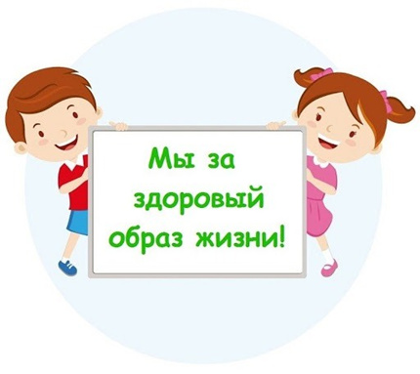  Достаточная двигательная активность. Сюда можно отнести необходимость регулярных занятий физическими упражнениями и спортом. |  | Правильное питание. Это рациональное питание с учетом различных факторов: пола, возраста, весовых характеристик и т.д. Прием пищи должен содержать в себе различный спектр продуктов, включающих в себя всё необходимое организму: углеводы, белки, жиры, углеводы, витамины, минеральные соли, макро- и микроэлементы. Тогда правильное питание обеспечит правильный рост, формирование организма, а также поддержание его в нормальном состоянии. Питание должно быть равномерным.  

